 | PETIT DEJEUNER | DEJEUNER | GOUTER | DINER
LUNDI | -Porridge flocons et son d’avoine  -Café | -3 galettes carottes, flocons d’avoine  -salade verte avec concombre, radis et tomate  -1/2 mangue | -Infusion  -1 pomme | -Riz épicé à la créole, tagliatelles de légumes et crevettes sautée  -fromage blanc avec framboises surgelées | 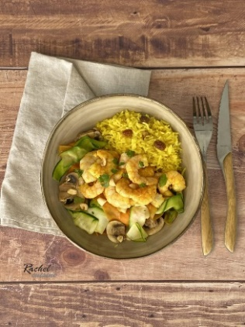
MARDI | -1 part de porridge cuit pomme et myrtilles  -50 g de yaourt végétal  -Café | -Riz épicé à la créole, tagliatelles de légumes  -2 tranches de jambon blanc  -1 carré de chocolat à 70% | -1 skyr avec des myrtilles  -Thé | -Ratatouille  -Saumon frais au four  -80 g de riz basmati cuit  -salade de fruit fraîche sans sucre ajouté | 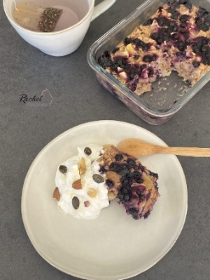
MERCREDI | -Café  -2 tranches de pain seigle et céréales  -1 cuillère à café de purée d’amandes  -1 banane | -omelette avec 2 œufs  -ratatouille  -100 g de riz cuit  -1 skyr avec des cerises surgelées  -1 cuillère à café de sirop d’agave | -Infusion  -1 banane avec 10 g de chocolat noir fondu | -3 Boulettes de viande hachée  -80 g de pâtes semi-complètes  -1 bol de 200 g de légumes Picard  -1 fruit | 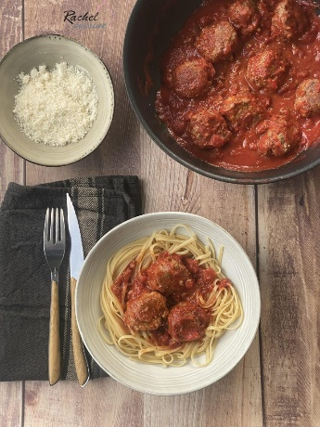
JEUDI | -1 pancook  -café | -salade de lentilles, truite fumée et pomme  -30 g de fromage de chèvre  -20 g de pain nordique  -fruits au four | -infusion | -Poêlée de légumes de printemps, petits pois  - filet de poulet gratiné, sauce tomate  -yaourt nature + 1 cac de sirop d’agave | 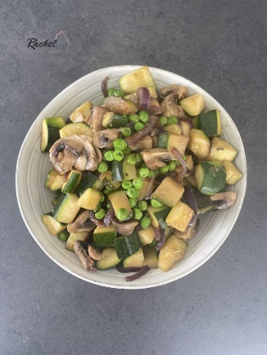
VENDREDI | -1 part de porridge cuit pomme et myrtilles  -Café | -Poêlée de légumes de printemps, petits pois  - filet de poulet gratiné, sauce tomate  -skyr + framboises surgelées | -fruits au four  -infusion | -Quiche carotte, courgettes  -salade verte  -1 carré de chocolat noir 70% | 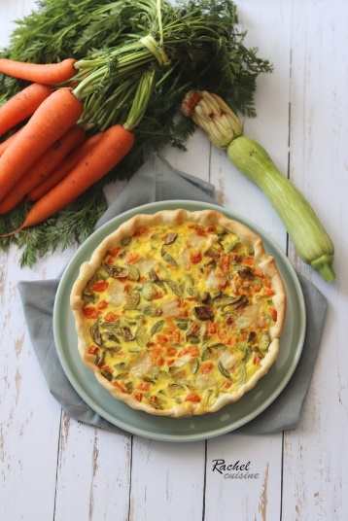
SAMEDI | -3 parts d’invisible pommes, myrtilles  -café | Quiche carotte, courgettes  -salade verte  -skyr + ½ mangue | -Infusion  -5 amandes | -1 burger au bœuf et haricots rouges avec coleslaw  -Salade verte et vinaigrette  -Fraises | 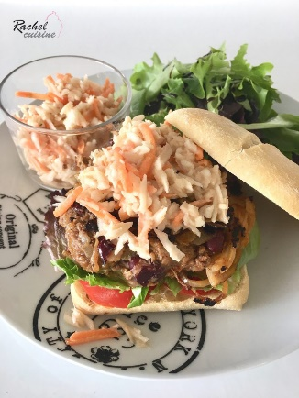
DIMANCHE | -Porridge flocons et son d’avoine  -Café | -cabillaud à la sauce tomate cuit au four  -carottes glacées  -80 g de pomme de terre à l’eau  -1 cookie sésame, chocolat | -Infusion  -1 part d’invisible pommes et myrtilles | -1 part de quiche sans pâte épinards  -Salade verte et vinaigrette  -fruit | 